|  |  |
| --- | --- |
| **khcnlogovnright** | **BỘ GIÁO DỤC VÀ ĐÀO TẠO**  **TRƯỜNG ĐẠI HỌC HOA SEN**  **KHOA KHOA HỌC VÀ CÔNG NGHỆ** |

**BÁO CÁO CÁ NHÂN**

**XÂY DỰNG KIẾN TRÚC**

**CỔNG THÔNG TIN TÌM VIỆC**

Giảng viên hướng dẫn : TS. Trần Vũ Bình

Sinh viên thực hiện : Lê Dương Công Phúc (09025L)

Lớp : QL092L

**Tháng 12 năm 2011**

# **LỜI CẢM ƠN**

Trước tiên, tôi xin chân thành cảm ơn TS. Trần Vũ Bình đã tận tình hướng dẫn, góp ý và định hướng nhóm chúng tôi trong quá trình thực hiện khoá luận tốt nghiệp này. Khoá luận đã được hoàn thành cũng chính là nhờ sự nhắc nhở, đôn đốc và sự giúp đỡ nhiệt tình của thầy.

Xin chân thành cảm ơn các thầy cô Khoa Khoa Học & Công Nghệ đã nhiệt tình giúp đỡ tôi trong suốt thời gian học tập tại trường. Chính thầy cô đã xây dựng cho tôi kiến thức nền tảng và những kiến thức chuyên môn để nhóm hoàn thành khoá luận này.

Tôi cũng xin cảm ơn gia đình và bạn bè đã luôn bên cạnh, cổ vũ và động viên tôi những lúc khó khăn để có thể vượt qua và hoàn thành tốt khoá luận này.

Mong rằng các kiến thức cũng như các kinh nghiệm tôi nhận được trong thời gian làm khóa luận vừa qua sẽ giúp ích cho tôi nhiều hơn trong công việc sau này.

Trân trọng.

# **MỤC LỤC**

LỜI CẢM ƠN 1

MỤC LỤC 2

1. Những đóng góp của cá nhân trong đề án 4

1.1. Tìm hiểu, phân tích, đánh giá các website tìm việc hiện nay 4

1.2. Tìm hiểu các cơ sở lý thuyết về xây dựng kiến trúc phần mềm 5

1.2.1. Lý thuyết cơ bản về kiến trúc phần mềm 5

1.2.2. 4+1 View architecture model 6

1.2.3. Design pattern 6

1.3. Tìm hiểu và áp dụng cây quyết định vào thiết kế hệ thống 7

1.3.1. Tiền xử lý dữ liệu 7

1.3.2. Xuất dữ liệu đã khai thác vào Database Engine 7

1.4. Giải pháp tổ chức thông tin linh hoạt đảm bảo khả năng so khớp 7

1.5. Giải pháp thiết kế kiến trúc tổng quan của kiến trúc hệ thống 7

1.5.1. Thiết kế giải pháp kiến trúc tổng quan của framework 7

1.5.2. Thiết kế giải pháp giải quyết vấn đề hiệu năng của hệ thống 7

1.5.3. Thiết kế và triển khai thư viện lập trình (framework library) 7

1.6. Thử nghiệm, đánh giá giải pháp framework 7

1.7. Nghiên cứu công nghệ 8

1.7.1. ASP.NET MVC 3 8

1.7.2. ADO.NET Framework Entity 8

1.7.3. Microsoft SQL Server 2008 R2 Business Intelligene 8

1.8. Công việc khác 8

2. Đánh giá kết quả thực hiện và hướng phát triển 8

2.1. Đánh giá kết quả đạt được 8

2.2. Những hạn chế 8

2.3. Hướng phát triển 8

2.3.1. Xác thực độ tin cậy của CV và yêu cầu tuyển dụng 8

2.3.2. Phát triển Semantic web 8

2.3.3. Đánh trọng số cho các thuộc tính dựa vào độ sâu của taxonomy 8

2.3.4. Phân tán dữ liệu 8

2.3.5. Công cụ hỗ trợ lựa chọn ứng viên 8

2.3.6. Thu thập thông tin việc làm tự động 8

2.3.7. Áp dụng quy trình tuyển dụng vào hệ thống 8

3. Những kinh nghiệm có được sau khi thực hiện khoá luận 8

3.1. Về chuyên môn 8

3.2. Về kỹ năng làm việc nhóm 8

3.3. Về phong cách làm việc 8

# Những đóng góp của cá nhân trong đề án

## Tìm hiểu, phân tích, đánh giá các website tìm việc hiện nay

Tìm hiểu các website tìm kiếm việc nổi tiếng trong và ngoài nước bao gồm: VietnamWorks.com, CareerLink, Anphabe, SimplyHired, Linkedin, MediaBistro, Monster, Craigslist, Yahoo! Hotjobs, CareerBuilder, Dice.. để tìm hiểu nghiệp vụ về đăng tải thông tin tuyển dụng, viết hồ sơ, tìm kiếm về cả hai gốc độ của ứng viên có nhu cầu kiếm việc và nhà tuyển dụng. Kết hợp tìm hiểu nghiệp vụ với tìm hiểu về các chức năng của hệ thống đó phục vụ cho việc đánh giá, phân tích đặc điểm, xu hướng các website tìm việc hiện nay. Qua tìm hiểu, đánh giá theo các tiêu chí cụ thể (theo đặc điểm, theo các chức năng nghiệp vụ cụ thể) cộng với cơ sở đánh giá của các tổ chức đánh giá website, tôi và nhóm đã phân tích và rút ra kết luận sau:

* Thông tin phục vụ cho nghiệp vụ đăng tải và tìm kiếm việc của các website rất đa dạng tùy theo đặc điểm riêng trong chiến lược phát triển của từng website (mạng xã hội việc làm (social networking), máy tìm kiếm việc (job search engine) , phân loại việc làm (classified), job for media types,..) từ đó đặt vấn đề: làm thế nào thiết kế một kiến trúc phần chung giúp tổ chức thông tin đa dạng một cách linh hoạt có thể áp dụng cho nhiều phần mềm có nghiệp vụ đăng tải và tìm kiếm thông tin nói chung và các website tìm kiếm việc làm nói riêng.
* Nghiệp vụ tổ chức thông tin phục vụ cho nghiệp vụ tìm kiếm thông tin còn hạn chế. Trên các website tìm kiếm việc, người sử dụng phải sử dụng các công cụ tìm kiếm còn nhiều hạn chế, phải thủ công lựa chọn các thuộc tính, tiêu chí tìm kiếm. Từ những phân tích, nhóm chúng tôi suy nghĩ đến vấn đề: làm thế nào tổ chức thông tin linh hoạt để hỗ trợ cho khả năng tìm kiếm, so khớp thông tin một cách từ động, giúp các ứng viên dễ dàng được gợi ý các công việc phù hợp với hồ sơ của mình và giúp cho các nhà tuyển dụng dễ dàng tìm ra những ứng viên phù hợp với đặc điểm của công việc.

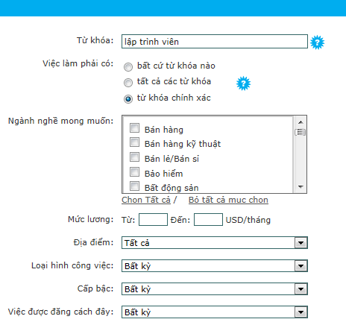

Hình 1. Ví dụ về chức năng tìm kiếm công việc còn thủ công, ít linh hoạt

## Tìm hiểu các cơ sở lý thuyết về xây dựng kiến trúc phần mềm

### Lý thuyết cơ bản về kiến trúc phần mềm

Bám sát với mục tiêu và các bài toán cụ thể của đề tài chú trọng về “xây dựng kiến trúc phần mềm” áp dụng vào các phần mềm có nghiệp vụ đăng tải, tìm kiếm, so khớp thông tin nói chung và các website tìm kiếm việc làm nói riêng.

***Tôi bắt đầu tìm hiểu lý thuyết về kiến trúc phần mềm để nắm rõ những khái niệm cơ bản, có cái nhìn tổng quan về bài toán của đề tài về mặt kiến trúc, qua giúp đỡ các thành viên trong nhóm giải quyết các bài toán đúng hướng, đúng mục tiêu đã đặt ra.***

Tóm lược về kiến trúc phần mềm: bao gồm các phần tử phần mềm, các thuộc tính và mối quan hệ giữa chúng. Kiến trúc phần mềm giúp việc quyết định ở mức cao trong thiết kế phần mềm dễ dàng hơn và cho phép tái sử dụng các thành phần và mẫu thiết kế (design pattern) của các dự án.

**Software Architecture = {Components, Connectors, Constraint, Analysis}**

* Components: là các thành phần có đặc điểm riêng trong hệ thống.
* Connectors: là phương tiện trung gian cho các tương tác của các thành phần.
* Contraints: là các ràng buộc cho các thành phần (component) và các kết nối (connector).
* Framework model: cung cấp mô hình giải quyết các bài toán kiến trúc phần mềm cụ thể (domain-specific).

***Sau khi nắm rõ các lý thuyết cơ sở kiến trúc phần mềm, tôi đã đánh giá, phân tích các bài toán trong đề tài và đưa ra giải pháp tổng quan về kiến trúc chung hệ thống “Tổ chức thông tin linh hoạt đảm bảo khả năng so khớp, và đưa ra quyết định” nói chung và giải pháp JobZoom framework nói riêng có thể ứng dụng thực tế vào các website tìm kiếm việc làm.***

### 4+1 architecture view model

Trong lý thuyết về kiến trúc phần mềm đã chỉ ra về việc áp dụng mô hình 4+1 architecture view model để thiết kế giải pháp kiến trúc phần mềm. ***Tôi đã tìm hiểu thật kỹ về mô hình thiết kế này, áp dụng những kiến thức phân tích thiết kế cơ bản đã học vào mô hình này để giải quyết các bài toán cụ thể, qua các gốc độ kiến trúc khác nhau: người dùng cuối (end-user), lập trình viên (developer), tích hợp hệ thống (integrator) và người triển khai hệ thống (system engineer).***

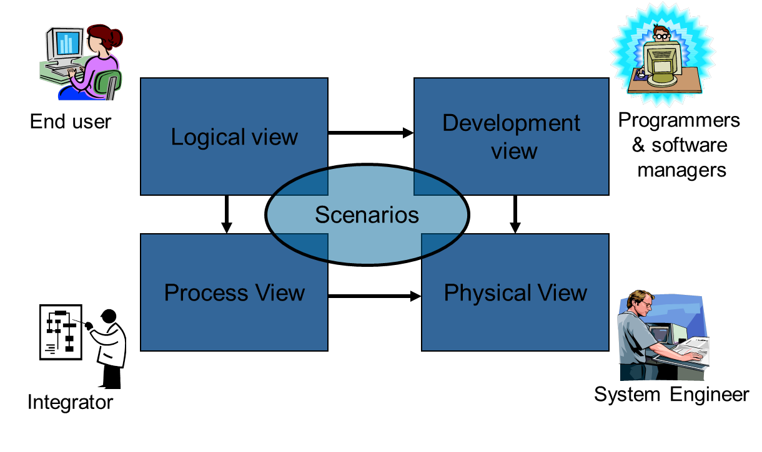

Hình 2. Ví dụ về chức năng tìm kiếm công việc còn thủ công, ít linh hoạt

### Design pattern

Trong thiết kế kiến trúc phần mềm ở mức chi tiết (detail design) các đối tượng trong lập trình phần mềm (classes), áp dụng các mẫu thiết kế (design pattern) giúp giải quyết các vấn đề, những bài toán thường gặp. Design Pattern là những mẫu thiết kế đã được sử dụng, được đánh giá tốt giúp giải quyết những vấn đề thiết kế cụ thể. Design pattern chú trọng việc giúp cho bản thiết kế có tính uyển chuyển, dễ nâng cấp, thay đổi.

***Tôi đã nghiên cứu tìm hiểu design patterns nhằm áp dụng vào việc thiết kế các classes lập trình (diagram) giải quyết các bài toán cụ thể với mục tiêu giúp thiết kế kiến trúc hiệu quả, linh hoạt và khả năng tái sử dụng cao.***

Design patterns có ba nhóm chính:

* Structural: Cung cấp cơ chế xử lý những lớp không thể thay đổi (lớp thư viện của third party…), ràng buộc muộn (lower coupling) và cung cấp các cơ chế khác để kế thừa.
* Creational: Khắc phục các vấn đề khởi tạo đối tượng, hạn chế sự phụ thuộc vào nền tảng (platform).
* Behavioral: Che dấu hiện thực của đối tượng, che dấu giải thuật, hỗ trợ việc thay đổi cấu hình đối tượng một cách linh động

## Tìm hiểu và áp dụng cây quyết định vào thiết kế hệ thống

Giải pháp kiến trúc của đề tài chúng tôi là tổ chức tất cả các thông tin của hệ thống một cách linh hoạt, đảm bảo khả năng so khớp và khả năng khai thác dữ liệu nhằm tạo ra các tri thức, các thông tin hữu ích, mang tính chất quyết định. Trong phạm vi của đề tài mà chúng tôi định nghĩa: hệ thống tìm kiếm việc mà qua đó, nhà tuyển dụng có thể dễ dàng đưa ra các quyết định lựa chọn ứng viên của một công việc cụ thể. Sau khi tìm hiểu các kỹ thuật phân loại thông tin (classification) như cây quyết định, decision tree, Naïve Bayes, phân tích nghiệp vụ của bài toán, chúng tôi quyết định lựa chọn và áp dụng cây quyết định vào đề tài.

Cây quyết định là một trong những thuật toán điển hình hỗ trợ phân loại và hồi quy, sử dụng rất tốt các mô hình dự đoán. Thuật toán này sẽ khảo sát sự ảnh hưởng của mỗi thuộc tính trong tập dữ liệu và kết quả của thuộc tính dự đoán, sau đó sử dụng các thuộc tính đầu vào với các quan hệ rõ ràng để tạo thành một nhóm phân hoá (các node). Sự liên kết với nhau theo mức độ phụ thuộc giữa các node với nhau thiết lập nên cấu trúc dạng cây.

* Trong phạm vi đề tài này, tôi đã tìm hiểu lý thuyết cơ bản về cây quyết định, để áp dụng một cách phù hợp hiệu quả.
* Ngoài ra, tôi còn tìm hiểu kỹ thuật xây dựng cây quyết định Microsoft Decision Tree từ giải pháp khai thác dữ liệu Business Intelligence của công cụ Microsoft SQL Server 2008 R2.

## Giải pháp tổ chức thông tin linh hoạt đảm bảo khả năng so khớp

### Thiết kế lưu trữ thông tin linh hoạt theo Tag đáp ứng khả năng so khớp thông tin nội tại.

Đã đề cập trong bài toán thứ nhất, Trong các phần mềm, thông tin của một đối tượng trong thế giới thực (real object) được mô hình hóa thành các đối tượng, các thực thể trong phần mềm (software object). Có nhiều cách để mô hình hóa (schema mapping) một đối tượng trong thế thực: mối quan hệ 1-1 (một đối tượng thực được biểu diễn bằng một đối tượng duy nhất trong phần mềm, mối quan hệ tập hợp (một đối tượng thực được biểu diễn bằng cách cấu thành bởi nhiều đối tượng trong phần mềm), quan hệ kế thừa… Không những chỉ tổ chức thông tin trong phần mềm (software object) mà còn phải tổ chức về mặt lưu trữ các đối tượng đó xuống cơ sở dữ liệu thì cũng có nhiều cách để tổ chức.

Áp dụng giải pháp tổ chức thông tin theo cây phân cấp (hierarchy) trong các phương pháp phân loại và tổ chức thông tin (taxonomy): cây phân cấp là dạng cấu trúc linh hoạt, trung gian có thể đáp ứng về các schema thông tinh linh động của nghiệp vụ đăng tải và so khớp thông tin, đồng thời hierarchy là cấu trúc dễ dàng linh động mở rộng thay đổi sau này: faced, network giúp giải quyết các bài toán chuyên sâu hơn về khai thác thông tin và trí tuệ nhân tạo

***Tìm hiểu cơ sở lý thuyết từ tổ chức thông tin theo Tag và cây phân cấp (hierarchy), đánh giá, nghiên cứu, tôi triển khai giải pháp lưu trữ tất cả thông tin thành một table TagAttribute duy nhất chứa tất cả thông tin một cách linh hoạt, được tổ chức quản lý đáp ứng khả năng so khớp với nhau, có khả năng khai thác dữ liệu để tạo ra các tri thức hữu ích và khả năng mở rộng sau này.***

### Triển khai giải pháp schema mapping trong framework library (API)

Vấn đề: trong phần trên đã trình bày khó khăn về kiến trúc chung cho việc tổ chức thông tin linh hoạt đáp ứng cho nhiều mô hình thông tin của các website. Lập trình viên khi xây dựng các mới các website hoặc các website đã có có thể sử dụng API giải pháp chúng tôi để triển khai, nâng cấp website của họ giải quyết các bài toán nghiệp vụ đăng tải và so khớp thông tin. Vì vậy giải pháp schema mapping ra được cung cấp trong API.

***Tôi đã tìm hiểu, phân tích một số kỹ thuật để giải quyết vấn đề tượng tự trong các thư viện lập trình (ADO.NET Entity framwork (schema mapping), Web service (mapping các Contract với nhau) để rút ra giải pháp dùng kỹ thuật Custom Attribute, một đối tượng trong .NET dùng để đánh dấu, khai báo (declaration) các Classes, Methods, Properties trong lập trình. Kết hợp với các kỹ thuật Reflection mã nguồn, tôi đã xây dựng giải pháp mapping linh động không phụ thuộc tổ chức thông tin của website.***

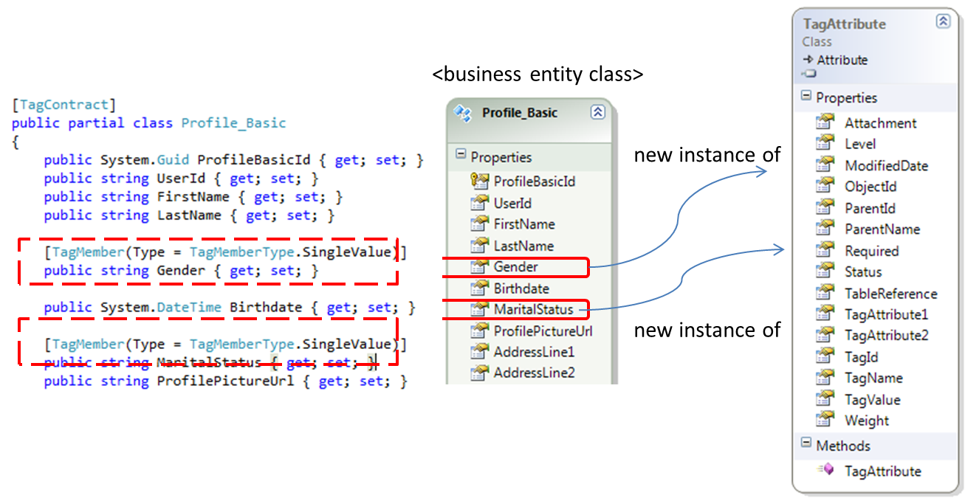

## Giải pháp thiết kế kiến trúc tổng quan của kiến trúc hệ thống

### Thiết kế giải pháp kiến trúc tổng quan của framework

***Bám sát mục tiêu bài toán của đề tài, các yêu cầu cụ thể mà nhóm chúng tôi đạt ra và sự phân công, tôi là người có trách nhiệm chính phân tích và thiết kế và implement giải pháp kiến trúc tổng quan giải pháp JobZoom framework.***

JobZoom framework là giải pháp kiến trúc chung, tổng hợp các giải pháp con:

* Flexible attribute: component giải quyết bài toán tổ chức thông tin và lưu trữ dạng Tag và quản lý schema mapping.
* Taxonomy: component giải quyết bài toán tổ chức thông tin theo cây phân cấp (hierarchy), so sáng các thông tin này với nhau (matching tool).
* Decision tree: component giải quyết bài toán áp dụng kỹ thuật cây quyết định vào khai thác thông tin dự đoán.
* Các component khác: Data access, workflow
* Framwork library (API): cung cấp các thư viện hàm giúp lập trình viên dễ dàng sử dụng framework.

### Thiết kế giải pháp giải quyết vấn đề hiệu năng của hệ thống

Trong yêu cầu đặt ra của giảng viên hướng dẫn: xây dựng được kiến trúc phần mềm đảm bảo hiệu năng của hệ thống với số lượng người sử dụng lớn.

Trong quá trình tìm hiểu các hệ thống tìm kiếm việc làm, nhóm chúng tôi đánh giá, phân tích và nhận định được các vấn đề sau:

* Vấn đề truy xuất, nhiều giao dịch cơ sở dữ liệu: Trong xu thế web 2.0 và mạng xã hội, JobZoom framework mong muốn được triển khai, ứng dụng vào các mạng xã hội tìm kiếm việc làm. Với nhiều người sử dụng, từ đó lượng thông tin sẽ rất nhiều, cộng với số lượng giao dịch, sử dụng website cũng rất nhiều, sẽ dẫn đến cơ sở dữ liệu khổng lồ, hệ quản trị cơ sở dữ liệu xử lý số lượng thông tin khổng lồ, hiệu năng các máy chủ cơ sở dữ liệu (database server) sẽ giảm hoặc không đáp ứng nổi.
* Vấn đề xử lý tính toán như quá trình xử lý dữ liệu, quá trình khai thác dữ liệu hay các xử lý tính toán chuyên biệt khác cũng làm hệ thống máy chủ (Server) không đáp ứng nổi.

***Trong quá trình phân tích, nghiên cứu các giải pháp tổng thể cho kiến trúcJobZoom, tôi cũng đã phân tích các khía cạnh trên từ đó đưa ra giải pháp thiết kế kiến trúc chung, đặc biệt là kiến trúc về triển khai vật lý (Physical view) kết hợp với kiến trúc luận lý (Logical view) giải quyết bài toán đảm bảo hiệu năng: phân tán việc lưu trữ dữ liệu và phân tác việc xử lý tính toán ở cả hai mức: core framework và mức người sử dụng.***

### Thiết kế và triển khai thư viện lập trình (framework library)

Với mục tiêu đưa ra giải pháp kiến trúc phần mềm chung giúp tổ chức thông tin linh hoạt đảm bảo khả năng so khớp thông tin nói chung và triển khai cho các hệ thống website tìm kiếm việc làm nói riêng. Chúng tôi mong muốn kết quả cuối cùng của quá trình thực hiện đề tài có thể hoàn thành một framework, cụ thể trong đề tài này chúng tôi gọi là JobZoom framework áp dụng cho các website tìm kiếm việc làm.

Trong kiến trúc của JobZoom framework dưới gốc độ của người lập trình (developer), cung cấp library (API) giúp cho lập trình viên có thể sử dụng để implement, triển khai kiến trúc vào các website đã và đang phát triển.

Trong đề tài này, tôi đã thiết kế và phát triển JobZoom library (API) trên nền .NET Framework, được đóng gói thành file JobZoom.Core.Framework.dll

## Thử nghiệm, đánh giá giải pháp framework

Vì bài toán của đề tài là “xây dựng kiến trúc phần mềm cổng thông tin tìm việc” nên trong quá trình thực hiện đề tài chúng tôi thiết nghĩ “Phương pháp nghiên cứu giải pháp thế nào là hiệu quả nhất về hướng mục tiêu, tính khả thi của giải pháp”.

Vì vậy chúng tôi lựa chọn phương pháp kết hợp: quá trình phân tích, nghiên cứu, thiết kế giải pháp kết hợp với quá trình thử nghiệm, đánh giá để cải tiến giải pháp hơn.

Tôi là người nghiên cứu thiết kế giải pháp kiến trúc tổng thể nên tôi cũng tiến hành xây dựng một website tìm kiếm việc để thử nghiệm giải pháp đó. Một số công việc tôi đã xây dựng website.

* Xây dựng website tìm kiếm việc trên công nghệ ASP.NET MVC với các chức năng nghiệp vụ: viết thông tin hồ sơ ứng viên, đăng tải thông tin về công việc cần tuyển của nhà tuyển dụng, chức năng gợi ý các công việc phù hợp, chức năng gợi ý các ứng viên phù hợp, chức năng hoàn thiện các resume sao cho phù hợp với công việc.
* Thiết kế và quản lý cơ sở dữ liệu website trên hệ quản trị Microsoft SQL Server 2008 R2.

## Nghiên cứu công nghệ để áp dụng

### ASP.NET MVC 3

Nghiên cứu nền tảng phát triển Web của Microsoft là ASP.NET MVC 3. Framework phát triển web theo mô hình Model-View-Controller. Đặc điểm mô hình chia phân ra, tách bạch, rõ ràng giúp chúng tôi dễ dàng triển khai thử nghiệm các chức năng của framework. Đồng thời hỗ trợ chúng tôi dễ dàng trong việc kiểm thử phần mềm.

### ADO.NET Framework Entity

### Microsoft SQL Server 2008 R2 Business Intelligence

## Công việc khác

# Đánh giá kết quả thực hiện và hướng phát triển

## Đánh giá kết quả đạt được

* Hiểu được các mô hình, phương pháp tổ chức thông tin theo Taxonomy (flat, hierarchy, faced, network) từ đó ứng dụng vào giải pháp xây dựng kiến trúc phần mềm cho cổng thông tin tìm việc.
* Hiểu được lý thuyết các phương pháp phân loại (classification): cây quyết định và Naïve Bayes để ứng dụng vào khai thác dữ liệu trong đề tài.
* Hoàn thành các giải pháp kiến trúc phần mềm về tổ chức thông tin linh hoạt, đảm bảo khả năng tìm kiếm, so khớp thông tin với nhau, từ đó khai thác dữ liệu đưa ra những thông tin hữu ích hỗ trợ quyết định cho ứng viên kiếm việc và nhà tuyển dụng.
* Hoàn thành và đưa ra giải pháp JobZoom framework bao gồm các chương trình, cơ sở dữ liệu và thư viện lập trình (API) giúp các nhà phát triển phần mềm có thể sử dụng để triển khai kiến trúc vào hệ thống của họ một cách nhanh chóng.
* Áp dụng các kiến thức đã học về phân tích thiết kế hướng đối tượng trong việc nghiên cứu, đưa ra giải pháp thiết kế kiến trúc ở mức chi tiết.
* Nâng cao khả năng lập trình trên các nền tảng .NET Framework: C#, ASP.NET, ADO.NET Entity framework.
* Nâng cao khả năng đọc hiểu các tài liệu tiếng Anh, đặc biệt là việc tìm hiểu, phân tích các tài liệu nghiên cứu chuyên ngành.

## Những hạn chế

* Chưa giải quyết triệt để mối quan hệ, tương quan giữa các thông tin với nhau.
* Chưa thử nghiệm được giải pháp kiến trúc vào nhiều hệ thống website tìm kiếm việc làm thực tế nên chưa đánh giá chính xác kết quả so khớp thông tin trên các hệ thống nhiều và đa dạng dữ liệu.
* Tài liệu tổng kết nghiên cứu cần phải chỉnh sửa thêm cho phù hợp với tài liệu báo cáo khoa học.

## Hướng phát triển

### Xác thực độ tin cậy của CV và yêu cầu tuyển dụng

Các đối tượng tham gia vào những cộng đồng trực tuyến thường là các đối tượng “ảo” và thường không được xác định tính chính xác, tính xác thực của các thông tin đăng tải. Việc xác thực độ tin cậy của CV và yêu cầu tuyển dụng sẽ giúp hệ thống vận hành tốt hơn, tránh rủi ro và tạo uy tín với người sử dụng. Với kiến trúc linh hoạt của hệ thống ta có thể dễ dàng tích hợp công cụ xác định độ tin cậy của người dùng từ đó xác thực thông tin của họ.

### Phát triển Semantic web

Với hệ thống hiện tại của chúng tôi chỉ giải quyết thủ công về tạo mối quan hệ giữa các thông tin cùng nghĩa hay có mối quan hệ với nhau. Việc xây dựng và triển khai hệ thống Semantic web sẽ hỗ trợ người dùng tìm kiến thông tin nhanh chóng, chuẩn xác, thông minh và trả ra kết quả so khớp chính xác hơn.

### Phân tán dữ liệu

Ứng dụng những điểm mạnh của cơ sở dữ liệu phân tán nhằm tăng hiệu năng cho hệ thống.

### Công cụ hỗ trợ lựa chọn ứng viên

Công cụ hỗ trợ lựa chọn ứng viên: phỏng vấn trực tuyến, thuyết trình qua internet… có thể được phát triển để hỗ trợ nhà tuyển dụng và ứng viên.

### Phát triển kiến trúc phần mếm theo hướng dịch vụ

Kiến trúc hướng dịch vụ (Service oriented architecture) đang là xu hướng phổ biến, được áp dụng rộng rải trong xây dựng kiến trúc phần mềm đảm bảo khả năng linh hoạt trong ứng dụng vào giải quyết các bài toán nghiệp vụ linh hoạt, tăng năng suất phát triển, bảo trì, mở rộng phần mềm, từ đó giảm kinh phí trong doanh nghiệp. Cùng vơi xu hướng điện toán đám mây (cloud computing), kiến trúc hướng dịch vụ luôn đồng hành với xu thế đó. Từ những thực tiển trên, trong tương lai, hướng mở rộng của JobZoom framework là phát triển theo hướng dịch vụ.

# Những kinh nghiệm có được sau khi thực hiện khoá luận

## Về chuyên môn

### Kiến trúc phần mềm

Tìm hiểu và nắm được lý thuyết cơ bản kiến trúc phần mềm, mô hình xây dựng kiến trúc và các design pattern nhằm thiết kế kiến trúc framework đảm bảo tính linh động, dễ mở rộng, hiệu năng hệ thống và ứng dụng vào các lĩnh vực khác nhau.

### Hệ quản trị cơ sở dữ liệu

Mục tiêu của đề tài là xây dựng kiến trúc phần mềm giúp tổ chức và lưu trữ thông tin linh hoạt. Nên tôi đã phải làm việc nhiều về việc thiết kế cơ sở dữ liệu và hệ quản trị cơ sở dữ liệu. Qua nâng cao kỹ năng thiết kế cơ sở dữ liệu và quản trị cơ sở dữ liệu, viết các store procedure để xử lý dữ liệu đưa vào khai thác dữ liệu bằng cây quyết định. Ngoài ra còn làm quen và sử dụng công cụ khai thác dữ liệu Business Intelligence của Microsoft SQL Server 2008 R2

### Lập trình hệ thống

Vì bài toán của đề tài là xây dựng kiến trúc phần mềm nên đòi hỏi trong quá thực hiện đề tài tôi phải tiến hành lập trình nhiều công cụ, tiện ích và xây dựng website thử nghiệm, để đánh giá kết quả chương trình. Qua đó, tôi đã học được nhiều kinh nghiệm trong lập trình: lập trình truy xuất cơ sở dữ liệu với ADO.NET Entity framework, lâp trình website với ASP.NET MVC, lập trình việc khai thác dữ liệu, lập trình các Windows Services.

### Quản trị dự án phần mềm

Ứng dụng được kiến thúc đã học trong môn Quản lý dự án phần mềm để quản lý và làm việc với các thành viên trong nhóm hiệu quả hơn về các mặt: mục tiêu, thời gian, chi phí. Cùng với các kiến thức, kinh nghiệm có được trong quá trình làm việc để xác định sở trường và khả năng của các thành viên trong nhóm, từ đó phân chia công việc hợp lý.

## Về kỹ năng làm việc nhóm

* Ứng dụng được kiến thức đã học trong môn Truyền thông để quản lý và điều hành nhóm, xử lý xung đột khi phát sinh, điều hành các buổi họp nhóm và họp với Giảng viên hướng dẫn.
* Các thành viên trong nhóm tôn trọng ý kiến của nhau, cùng đóng góp để hoàn thành mục tiêu chung của khóa luận, luôn tuân thủ các thời hạn đã đặt ra từ buổi họp trước.
* Cần bình tĩnh trong khi thảo luận nhóm, tránh gây hiểu lầm dẫn đến giảm hiệu quả làm việc.
* Phân chia công việc đúng khả năng, sở trường, sở thích của mỗi người để đạt hiệu quả công việc tốt nhất.
* Học hỏi thêm nhiều kiến thức chưa biết từ các thành viên khác.

## Về phong cách làm việc

* Chủ động, nghiên cứu tìm hiểu thêm các kiến thức, công nghệ mới.
* Hoà đồng, nhiệt tình, tôn trọng các thành viên trong nhóm.
* Học hỏi phương pháp nghiên cứu khoa học cùng với phong cách làm việc khoa học của giảng viên hướng dẫn.
* Vận dụng phương pháp tư duy phản biện để đánh giá vấn đề.